FECHA DE FIN DE PROHIBICIÓN DE DIVULGACIÓN: SALIDA EL 1 DE ABRIL, A LAS 8:30

LOS NUEVOS CRONÓGRAFOS DE LA COLECCIÓN RIVIERA

EL ARTE DE MAGNIFICAR EL EQUILIBRIO ENTRE MODERNIDAD Y VINTAGE

Con unos relojes que aúnan un rendimiento técnico y estético notable, Baume & Mercier captura cada segundo en un instante único y celebra los momentos más valiosos de la vida. En la colección Riviera, la Maison fija los momentos de la vida como un fotógrafo que capta la fugacidad de una acción y pone el foco en la intensidad de una emoción. El tiempo se convierte en una perspectiva, un ángulo, un enfoque; un clic decisivo, una exploración estética. La precisión es un reto; la tecnicidad, una fuerza; el sentido del detalle, una exigencia; el estilo, una firma. Desde su creación en 1830, Baume & Mercier dedica su conocimiento técnico y su espíritu de diseño a sublimar todos los momentos de la vida. ¿Puede haber algo más preciso y vibrante que un cronógrafo? Para expresar la intensidad de estas fracciones de tiempo, la colección Riviera acoge cuatro nuevos cronógrafos disponibles a partir de junio, con estéticas modernas en unos casos y vintage en otros.

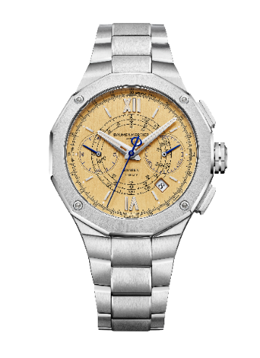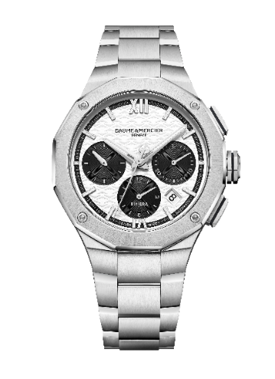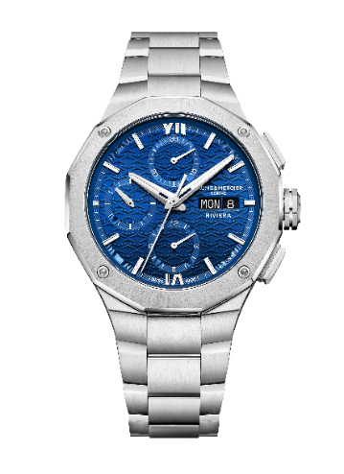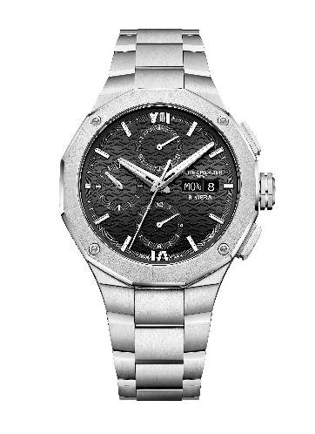

Revelar la fuerza de cada momento y la magia de la emoción; trazar los relieves del tiempo

Pensados para los momentos personales dedicados a uno mismo, los modelos Riviera Cronógrafo Flyback (M0A10828), Riviera Cronógrafo (M0A10827) y Riviera Cronógrafo de 41 mm (M0A10825 y M0A10826) revelan con elocuencia la percepción del tiempo de su portador. Un hombre que se siente dueño de su tiempo y su vida. Seguro de sí mismo, sabe lo que quiere, y sabe lo que espera del reloj que ha elegido y que lo acompaña en cada momento de su vida. Está convencido de su elección porque apuesta por la fiabilidad y el saber hacer; por el legado de una Maison cuya excelencia relojera se perpetúa desde hace casi dos siglos.

Para este hombre moderno, el tiempo es muy valioso. Sabe que un segundo puede cambiarlo todo. Hace suya con emoción la precisión del instante: ese impulso, esa parada, esa carrera contra el reloj que él mismo inicia en el cronógrafo de altísima gama con función flyback, taquímetro y telémetro de su Riviera M0A10828 de estilo vintage. Se trata de una promesa que lo impulsa a ir más allá y hace latir su corazón. Se siente vivo.

La esfera negra y blanca de estilo de los cincuenta del Riviera M0A10827 evoca el equilibrio, la armonía y la belleza de los contrastes de la vida. El ritmo de este cronógrafo lanza a quien lo lleva unos retos, a los que responde, conquistado por su atractivo irresistible.

Este hombre amante de los cronógrafos hará del Riviera M0A10825 con esfera negra o del Riviera M0A10826, en versión azul, su terreno de juego favorito. Herederos de un modelo existente de 43 mm y rediseñados con vistas a afinar sus proporciones, se lanzan con pasión a la carrera, con las agujas de sus contadores moviéndose en una caja de 41 mm.

La encarnación de un universo deportivo y elegante inspirado en la Riviera francesa

El espíritu deportivo y elegante de la colección Riviera se inspira en el universo de la Riviera francesa y da vida a las diferentes facetas de este lugar mítico. Su caja y su bisel dodecagonales restituyen con fuerza el relieve escultural. Sus esferas luminosas con reflejos sutiles reflejan los colores contrastados y evocan los elementos vegetales, minerales y marinos de la región, así como su atmósfera de elegancia bohemia. En ella reina un estilo de vida de relajación, bienestar, sed de libertad, y esa aspiración a rodearse de estética, refinamiento, pureza y una resonancia a la vez natural y sofisticada.

Los nuevos cronógrafos Riviera captan la belleza y la intensidad de los momentos de vida que ofrece este destino mágico, entre alegre despreocupación, deportes acuáticos y fiestas de lujo trepidantes. La precisión y la fiabilidad de estos relojes de alta tecnicidad los hacen inolvidables.

El arte del cronógrafo en Baume & Mercier

La historia de Baume & Mercier se caracteriza por una evolución constante de su experiencia en materia de cronógrafos. La Maison se exhibe en los concursos de cronometría de mayor prestigio, por encima de todos los cuales destaca el del Observatorio de Kew (Inglaterra). En 1887, en él obtuvo la mejor nota del concurso (85,1 puntos sobre 100) con un cronógrafo de ratrapante, y una valoración récord de 91,9 puntos en 1892 para un cronómetro sin llave y con escape de tourbillon. Este éxito temprano sentó las bases de su reputación en términos de precisión e innovación.

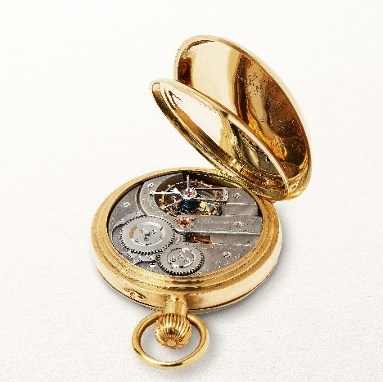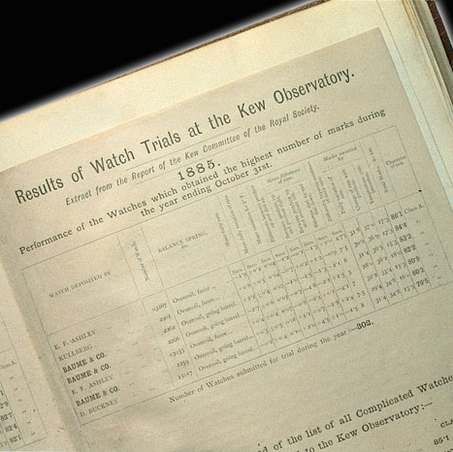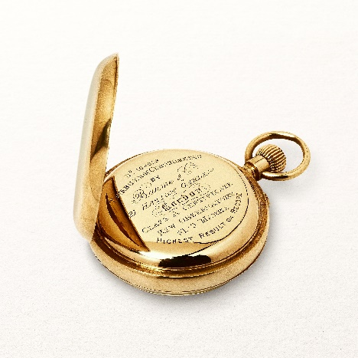

La Maison siguió perfeccionando sus habilidades en materia de cronógrafos a lo largo de las décadas 1930, 1940 y 1950, y desarrolló cronógrafos con escalas taquimétricas y telemétricas que dieron lugar a un modelo con complicación de triple fecha y fase lunar. Estos relojes técnicamente avanzados se asociaban con diseños elegantes, a menudo de oro, en cajas de forma cojín o cuadradas.
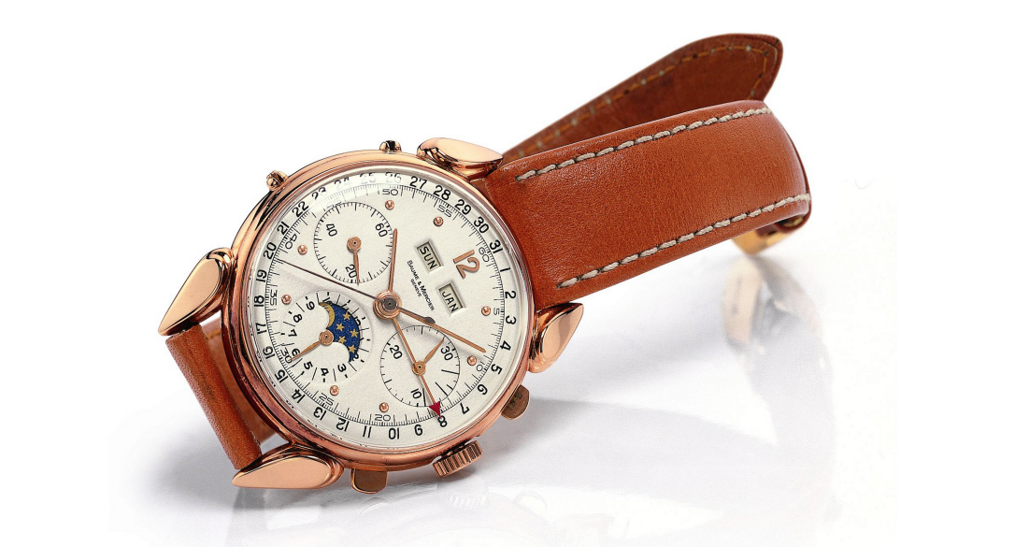
La adquisición de C.H. Meylan Watch SA en 1952 permitió la producción interna de movimientos, lo que aceleró esta evolución de forma considerable. Baume & Mercier produce cronógrafos con complicaciones cada vez más complejas, entre ellas funciones de fecha completas, fases lunares y totalizadores especializados, todo ello fabricado con sus propios movimientos en su Manufactura de Le Brassus. Fruto del compromiso de la Maison con la precisión técnica y la elegancia del diseño, estos relojes constituyen un legado de cronógrafos muy codiciados.
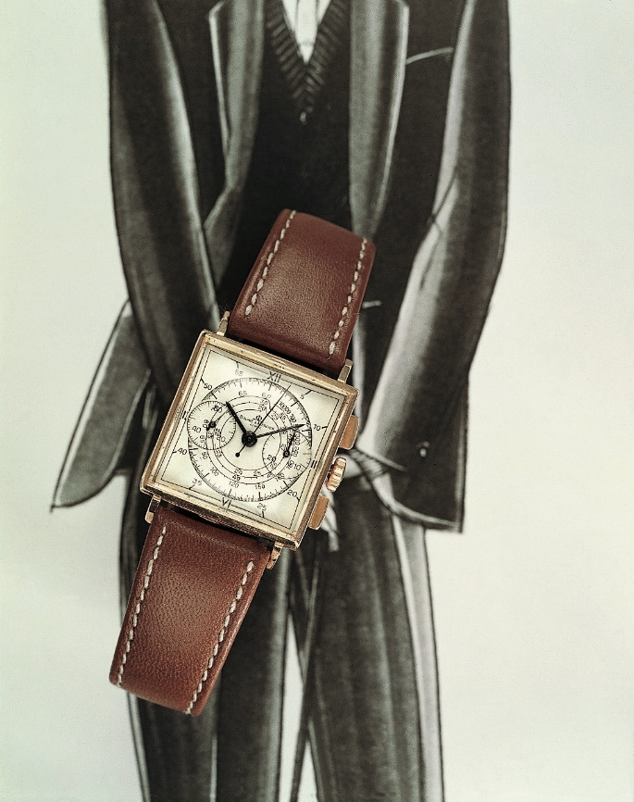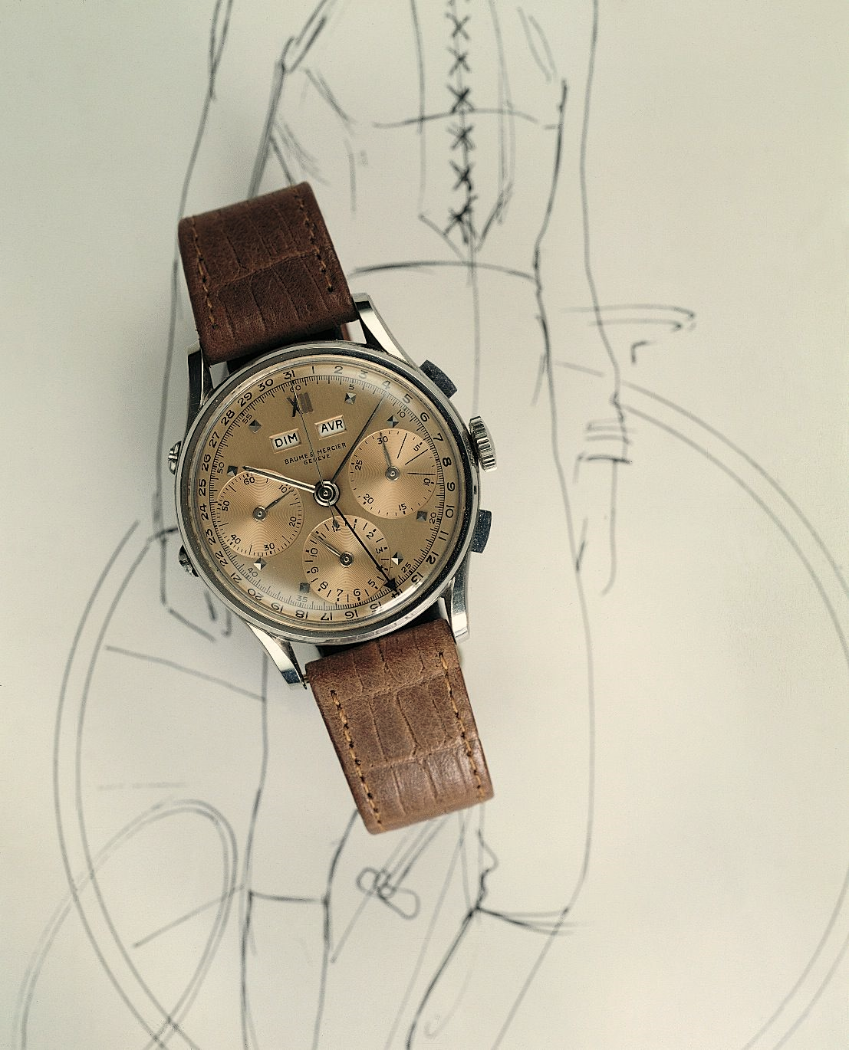

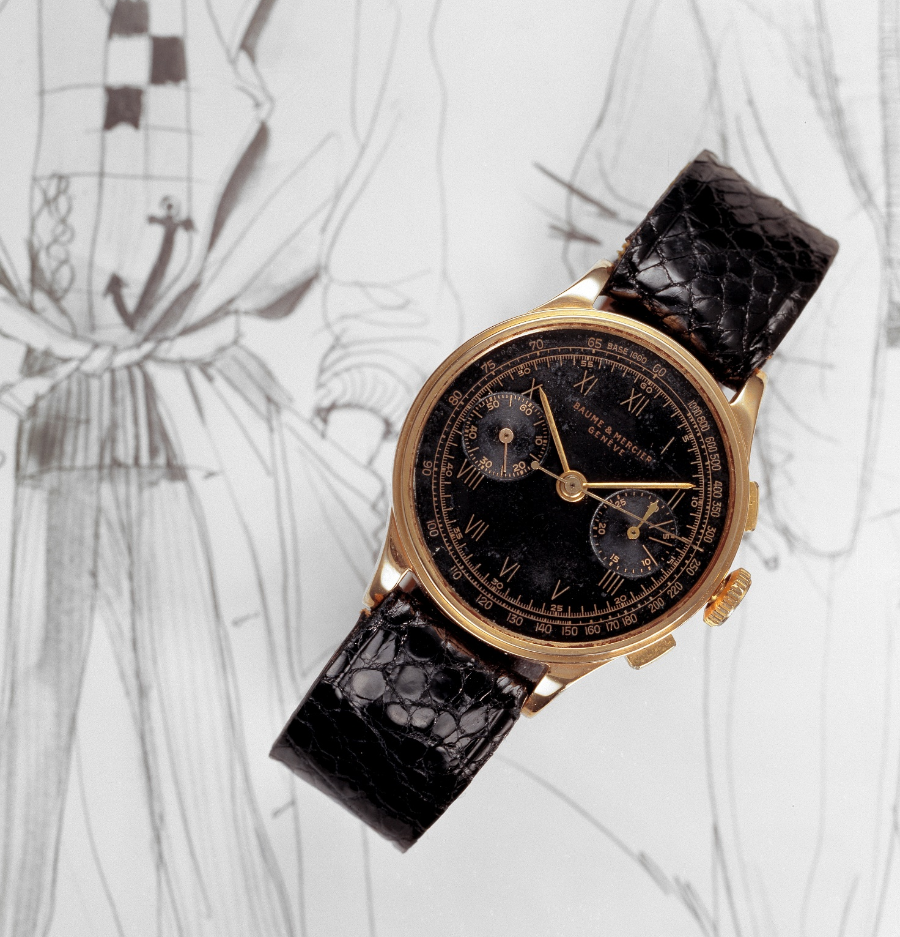
El desarrollo de cronógrafos continuó durante las décadas siguientes en el seno de colecciones modernas y deportivas, como la línea Malibu y el modelo Capeland, en un retorno a los cronógrafos técnicos deportivos a principios de los años noventa. El cronógrafo también aparece en la colección Riviera en 1993 para celebrar los 20 años de este icono relojero, y más tarde en la línea Classima Executive en 1997, y reaparece en la misma colección en 2024, en una demostración de la experiencia duradera de Baume & Mercier en materia de cronógrafos.

Este legado marca el ritmo de los nuevos modelos Riviera.
Riviera M0A10828: un Cronógrafo Flyback de estética vintage

Esta edición limitada a 73 ejemplares, en homenaje al año de lanzamiento de la colección Riviera (1973), encarna la quintaesencia del cronógrafo. Sus funciones flyback (o "retorno en vuelo", que consiste en parar, poner a cero y volver a poner en marcha el cronómetro con una simple pulsación de un segundo y un mismo pulsador a las 4 horas), telémetro y taquímetro lo convierten en una valiosa herramienta que completa la indicación de las horas, los minutos, el segundero pequeño y la fecha. Su mecánica, tan sofisticada como bella, adorna una esfera dorada con cepillado vertical luminosa con un toque vintage, de líneas precisas y legibilidad notable. En torno al refinado diseño concéntrico de las subesferas del cronógrafo, el telémetro y el taquímetro se despliegan los números romanos e índices ribeteados rodiados recubiertos con Super-LumiNova beige (emisión azul). Las agujas de las horas y los minutos, rodiadas facetadas y recubiertas con Super-LumiNova beige (emisión azul), contrastan con el segundero del cronógrafo de acero azulado con la letra Phi en el contrapeso y las agujas de los contadores de acero pulido y azulado. A las 4,5 horas, una ventanilla blanca indica la fecha.

La caja dodecagonal emblemática de la colección, de 41 mm de diámetro y 14,34 mm de grosor, está protegida por un cristal de zafiro irrayable y con tratamiento antirreflejo en ambas caras. También de 12 facetas y fijado con cuatro tornillos, el bisel es de acero inoxidable pulido y satinado soleil. El fondo dodecagonal con cristal de zafiro, fijado con cuatro tornillos, luce un grabado especial "Limited Edition One of 73" y se puede grabar. La corona octogonal libre se engalana con la letra Phi, el emblema de la Maison, en un delicado relieve con filete azul. El movimiento automático de este reloj ofrece una reserva de marcha de 42 horas y una frecuencia de 4 Hz (28.800 vph). La hermeticidad es de 10 ATM (aprox. 100 m). El brazalete integrado de acero inoxidable pulido y satinado de tres hileras, con biseles decorativos en el eslabón central, está equipado con un sistema intercambiable muy fiable y robusto que permite cambiarlo sin necesidad de herramientas. Su triple cierre desplegable con pulsadores de seguridad también es de acero inoxidable.
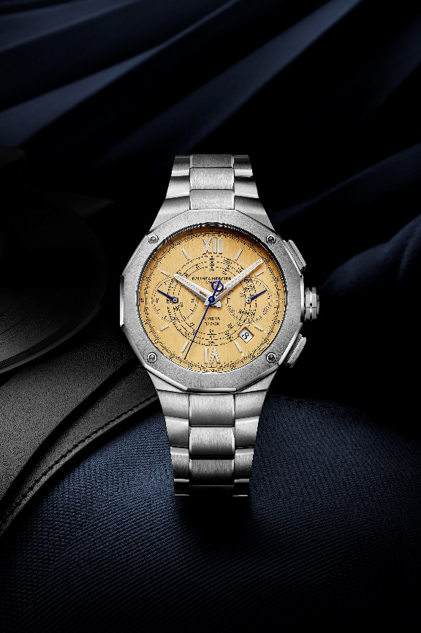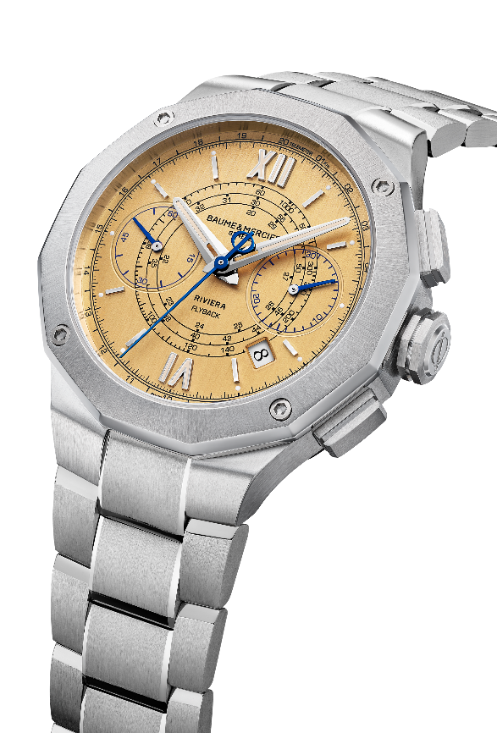

Riviera M0A10827: un Cronógrafo con un estilo de marcados contrastes

Con un estilo de los años cincuenta, esta versión del Riviera juega con los contrastes del negro y el blanco a la vez radicales y armoniosos, con la elegancia y la sobriedad que, en Baume & Mercier, acompañan sistemáticamente a la libertad creativa. En la esfera blanca con decoración en forma de olas, el realce exterior negro recuerda a los contadores negros snailed. Frente a estos acabados oscuros, los números romanos e índices ribeteados, así como las agujas de las horas y los minutos facetadas, están rodiados y recubiertos con Super-LumiNova blanca (emisión azul), lo que refuerza la alteridad bicolor. El segundero del cronógrafo, decorado con la letra Phi en el contrapeso, también está rodiado, al igual que las agujas de los contadores. La del contador a las 9 horas está recubierta con Super-LumiNova blanca (emisión azul). La ventanilla de fecha (que se ajusta con el corrector) se sitúa a las 4,5 horas.

La caja de acero inoxidable pulido y satinado, de 41 mm de diámetro y 13,94 mm de grosor, está protegida por un cristal de zafiro irrayable con tratamiento antirreflejo en ambas caras. El bisel de acero inoxidable pulido y satinado soleil y el fondo dodecagonal, que puede grabarse, están fijados con cuatro tornillos. La letra Phi grabada y un filete negro resaltan la corona octogonal libre.

Con un movimiento automático, este modelo dispone de una reserva de marcha de 48 horas, una frecuencia de 4 Hz (28.800 vph) y una hermeticidad de 10 ATM (aprox. 100 m).

El brazalete de acero inoxidable pulido y satinado de tres hileras aporta a la pieza aun más refinamiento y carácter. Intercambiable, se retira y se cambia sin necesidad de herramientas gracias a un sistema muy fiable y robusto para combinarlo con una oferta de correas de caucho que ofrecen una versatilidad excepcional. Su triple cierre desplegable de acero inoxidable está equipado con pulsadores de seguridad.

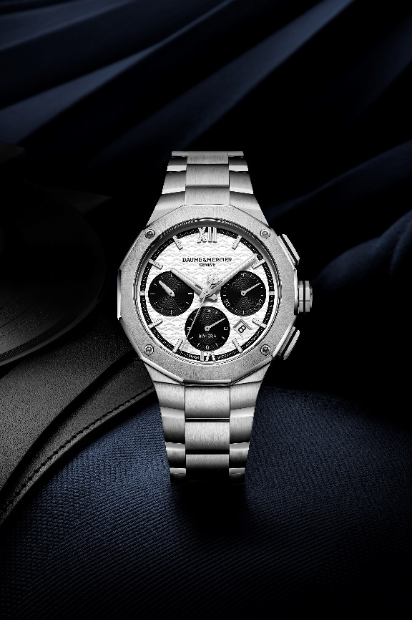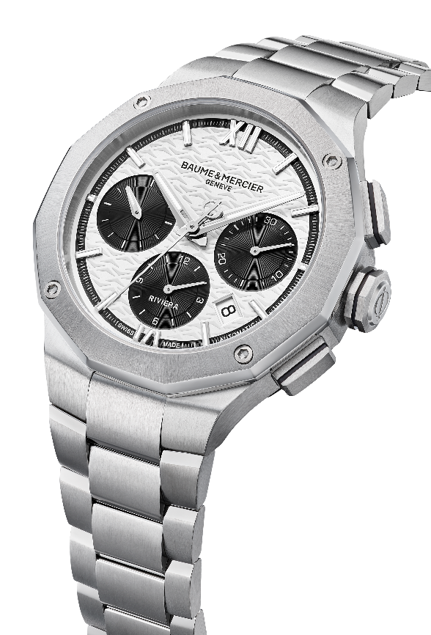

Riviera M0A10825: un Cronógrafo con Día y Fecha negro con detalles blancos

Este modelo, que recuerda a su versión ya existente en 43 mm, se incorpora a la colección con un diseño de 41 mm de diámetro y 13,94 mm de grosor. Su caja dodecagonal de acero inoxidable pulido y satinado, rediseñada con vistas a afinar sus proporciones, está protegida por un cristal de zafiro irrayable con tratamiento antirreflejo en ambas caras. También dodecagonales, el bisel de 12 facetas de acero inoxidable pulido y satinado soleil y el fondo con cristal de zafiro, están fijados con cuatro tornillos. El fondo se puede grabar a medida. La corona octogonal libre de acero pone de relieve la letra Phi grabada de la Maison, símbolo de equilibrio y calidad.

Con los códigos de refinamiento de sus indicaciones horarias y de calendario, este reloj refleja el saber hacer en materia de diseño de Baume & Mercier Sobre un fondo con decoración de olas negro con realce y contadores snailed destacan visualmente, con una alternancia de trazos finos y más gruesos, los números romanos e índices ribeteados rodiados con Super-LumiNova blanca (C1, emisión azul), las agujas de las horas y los minutos rodiadas facetadas con Super-LumiNova blanca (emisión azul), las agujas de los contadores rodiados, la aguja del contador a las 9 horas con Super-LumiNova blanca (emisión azul), así como las ventanillas de día y fecha a las 3 horas.

Las funciones están impulsadas por un movimiento automático con una reserva de marcha de 48 horas y una frecuencia de 4 Hz (28.800 vph). La hermeticidad es de 10 ATM (aprox. 100 m).

En una prolongación del diseño de acero inoxidable pulido y satinado, el brazalete es intercambiable. Puede cambiarse sin necesidad de herramientas gracias a un sistema muy fiable y robusto.
Su triple cierre desplegable es de acero inoxidable con pulsadores de seguridad.

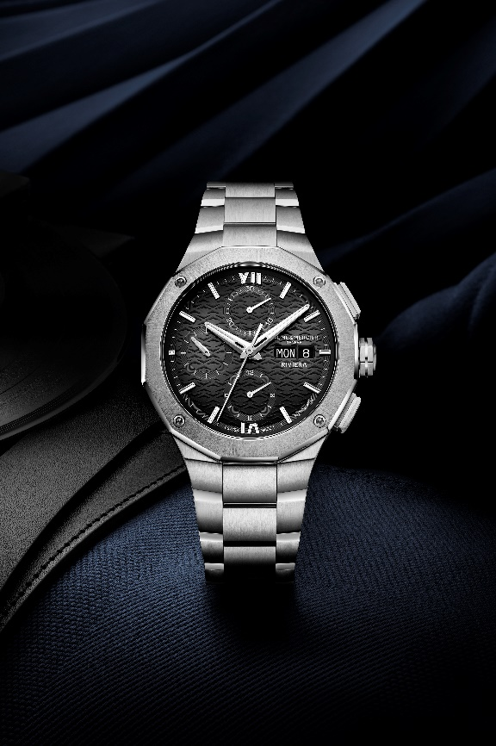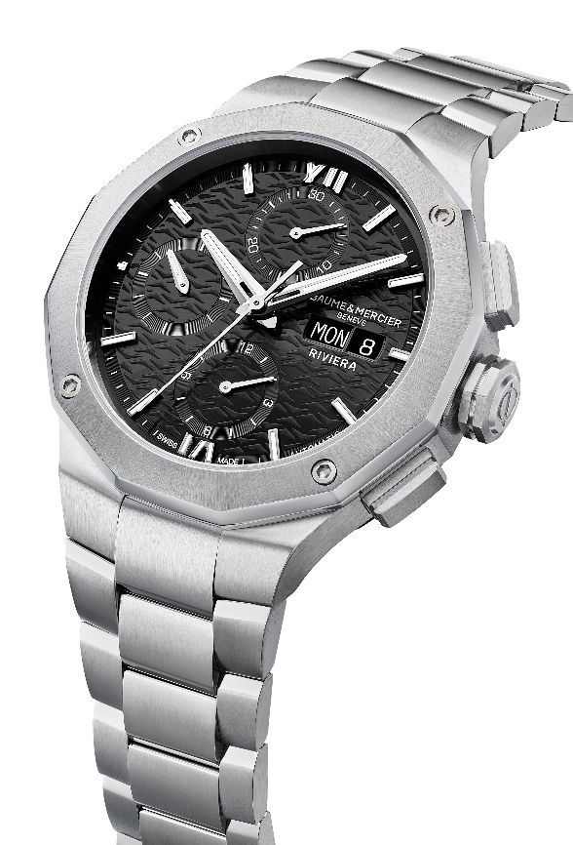

Riviera M0A10826: un Cronógrafo con Día y Fecha azul con toques blancos

La versión azul de este modelo ya existente en 43 mm, rediseñado para afinar sus proporciones, también se presenta en 41 mm de diámetro y 13,94 mm de grosor. Los acabados juegan con la sutil fusión de la esfera con satinado soleil azul compuesto por una decoración de olas, el realce y los contadores snailed. Los números romanos e índices ribeteados rodiados recubiertos con Super-LumiNova blanca (C1, emisión azul); las agujas de las horas y los minutos rodiadas facetadas y la aguja del contador a las 9 horas, todo ello recubierto con Super-LumiNova blanca (emisión azul), así como la aguja de los contadores rodiados y las ventanillas de día y fecha a las 3 horas, componen una dinámica armoniosa y elegante, de legibilidad nítida y agradable, que da fe del trabajo cuidado y minucioso de la esfera.

En este tono luminoso se irradia la caja de acero inoxidable pulido y satinado con 12 facetas. El cristal de zafiro irrayable que la protege incorpora un tratamiento antirreflejo en ambas caras. De acero inoxidable pulido y satinado soleil, el bisel está fijado con cuatro tornillos, al igual que el fondo dodecagonal, recubierto con un cristal de zafiro. El fondo puede grabarse a petición del cliente. La corona octogonal libre es de acero con la letra Phi grabada.

Un movimiento automático con una reserva de marcha de 48 horas y una frecuencia de 4 Hz (28.800 vph) impulsa este reloj con una hermeticidad de 10 ATM (aprox. 100 m).

En acero inoxidable pulido y satinado, su brazalete integrado de tres hileras dispone de un sistema intercambiable muy fiable y robusto que permite cambiarlo sin necesidad de herramientas.
Su triple cierre desplegable con pulsadores de seguridad es de acero inoxidable.

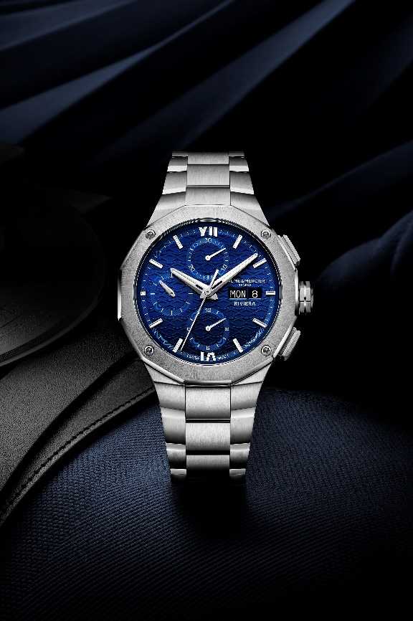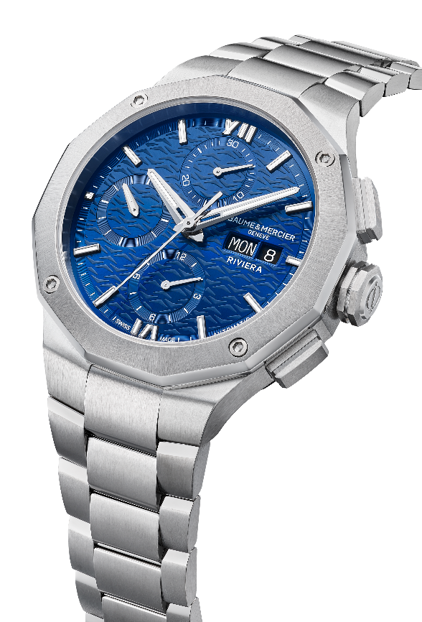

La saga del Riviera continúa. Este diseño "sport chic" pionero, dinámico y estiloso, acompañará a los apasionados de la relojería en cada momento de su vida, adaptando su estilo a cada uno para impulsarlos cada vez más lejos.

ACERCA DE BAUME & MERCIER:

Nacida en 1830 en pleno Jura suizo, la Maison d'Horlogerie Baume & Mercier goza de reputado prestigio internacional. Tanto en su manufactura en el corazón del Jura Suizo como en su sede de Ginebra, la Maison ofrece a sus clientes relojes de la máxima calidad. La Maison Baume & Mercier, guiada por la búsqueda de un equilibrio complementario entre el diseño centrado en la forma y la innovación relojera al servicio del cliente, sigue marcando la historia de la relojería mediante la perpetuación del saber hacer estilístico y relojero que le es propio. El saber hacer de la Maison surge del encuentro entre sus fundadores, William Baume y Paul Mercier, y combina clasicismo y creatividad, tradición y modernidad, elegancia y carácter con más contemporaneidad que nunca.

www.baume-et-mercier.com

